R2.01 - Développement Orienté Objets (DOO)

Chapitre 2 : Classes

Conception et Programmation Orientée Objet

- L’approche orientée objets peut être utilisée dans de nombreux domaines : gérer les produits d’un catalogue en ligne, gérer les contrats d'assurance voiture d'une société d'assurance, … :
- Exemple : catalogue de meubles sur un site web :
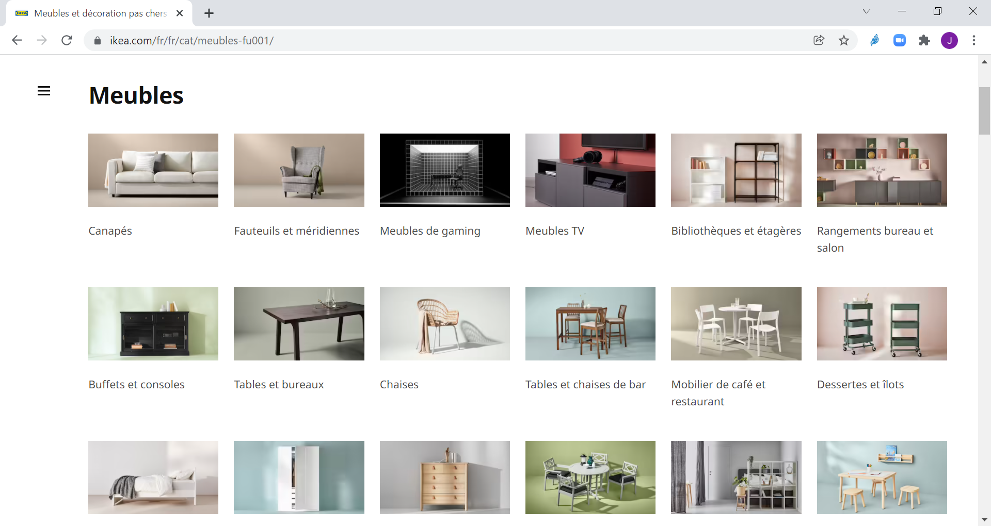

Espace solution vs. espace problème
- En programmation structurée, on se place dans l’espace “solution”
(contraint par les capacités de la machine : test, boucles, …).
- En orientée objet, on programme en se plaçant dans l’espace “problème”
(représentation explicite des concepts du problème à résoudre, de leurs relations).
- Schéma :

Conception Orientée Objet

Unified Modeling Language (UML)
- UML est un langage de modélisation graphique des logiciels à base d’objets
- Il résulte de l’union de 3 méthodes
- Nous allons voir progressivement trois diagrammes et leur application en Java
- Diagramme de classes
  - c’est un “diagramme de structure” aussi appelé “diagramme statique“
  - représentation des classes intervenant dans le système
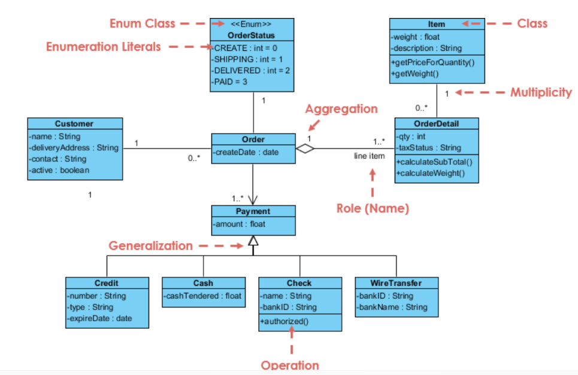

- Diagramme de cas d'utilisation (use-case)
  - c’est un diagramme “dynamique” de type “diagrammes de comportement“
  - représente les possibilités d'interaction entre le système et les acteurs (intervenants extérieurs au système), c'est-à-dire de toutes les fonctionnalités que doit fournir le système

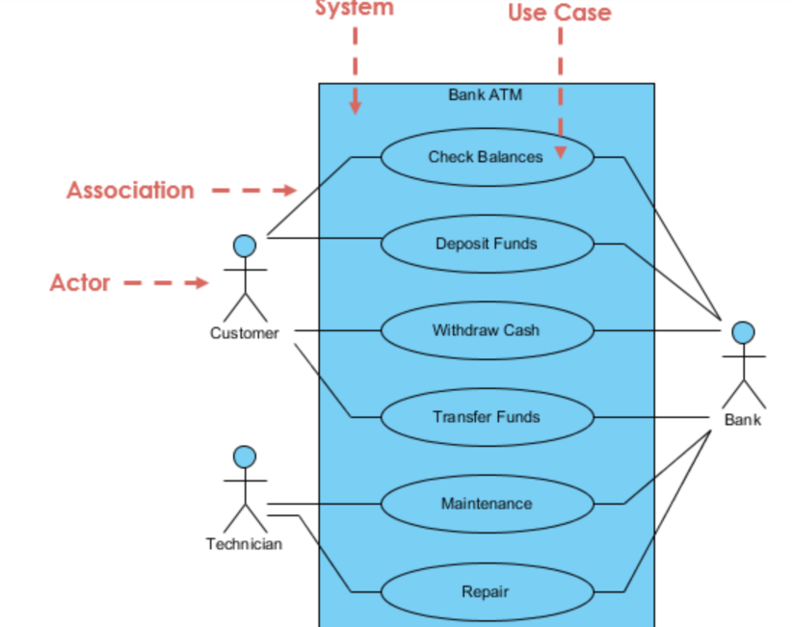
- Diagramme de séquences
  - c’est un diagramme “dynamique” de type “diagrammes d’interaction“
  - représente de façon séquentielle le déroulement des traitements et des interactions entre les éléments du système et/ou de ses acteurs
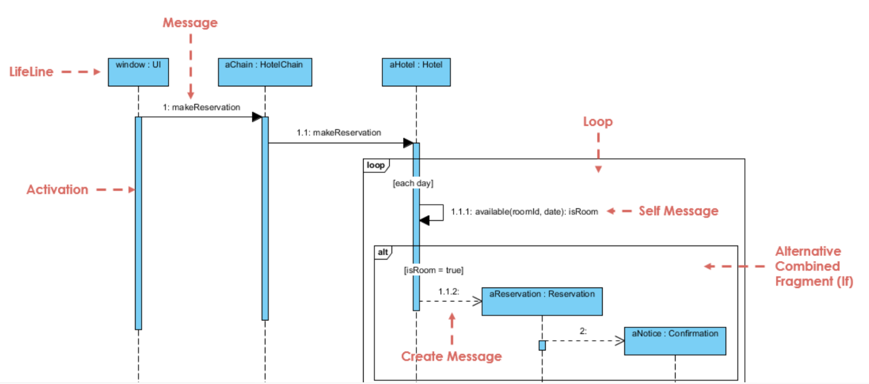

Développement Orienté Objet (DOO)
- Le développement orienté objet peut se voir comme l'art de décomposer une application en plusieurs classes. Le but est de réduire la difficulté de la tâche à accomplir en la divisant en un grand nombre de petits problèmes qui sont plus simples à comprendre et à résoudre (modularité).
- Une classe regroupe LOGIQUEMENT les différentes variables concernant une même entité ainsi que les sous-programmes qui manipulent ces variables.

Une fois les classes définies, l’exécution d’un programme orienté objet consiste à
1) ……créer des objets……………………………………………...

2) ……zppeler des méthodes sur ces objets… …………………………………………

 https://youtu.be/Rrm8usaH0sM?t=2m43s

Définition d’une classe
- Une classe définit le “moule ou plan” selon lequel seront conçus plusieurs objets.
- Un objet est défini par son état (valeur de ses variables / attributs)
et un comportement (on sait quelles méthodes on peut appeler sur cet objet).
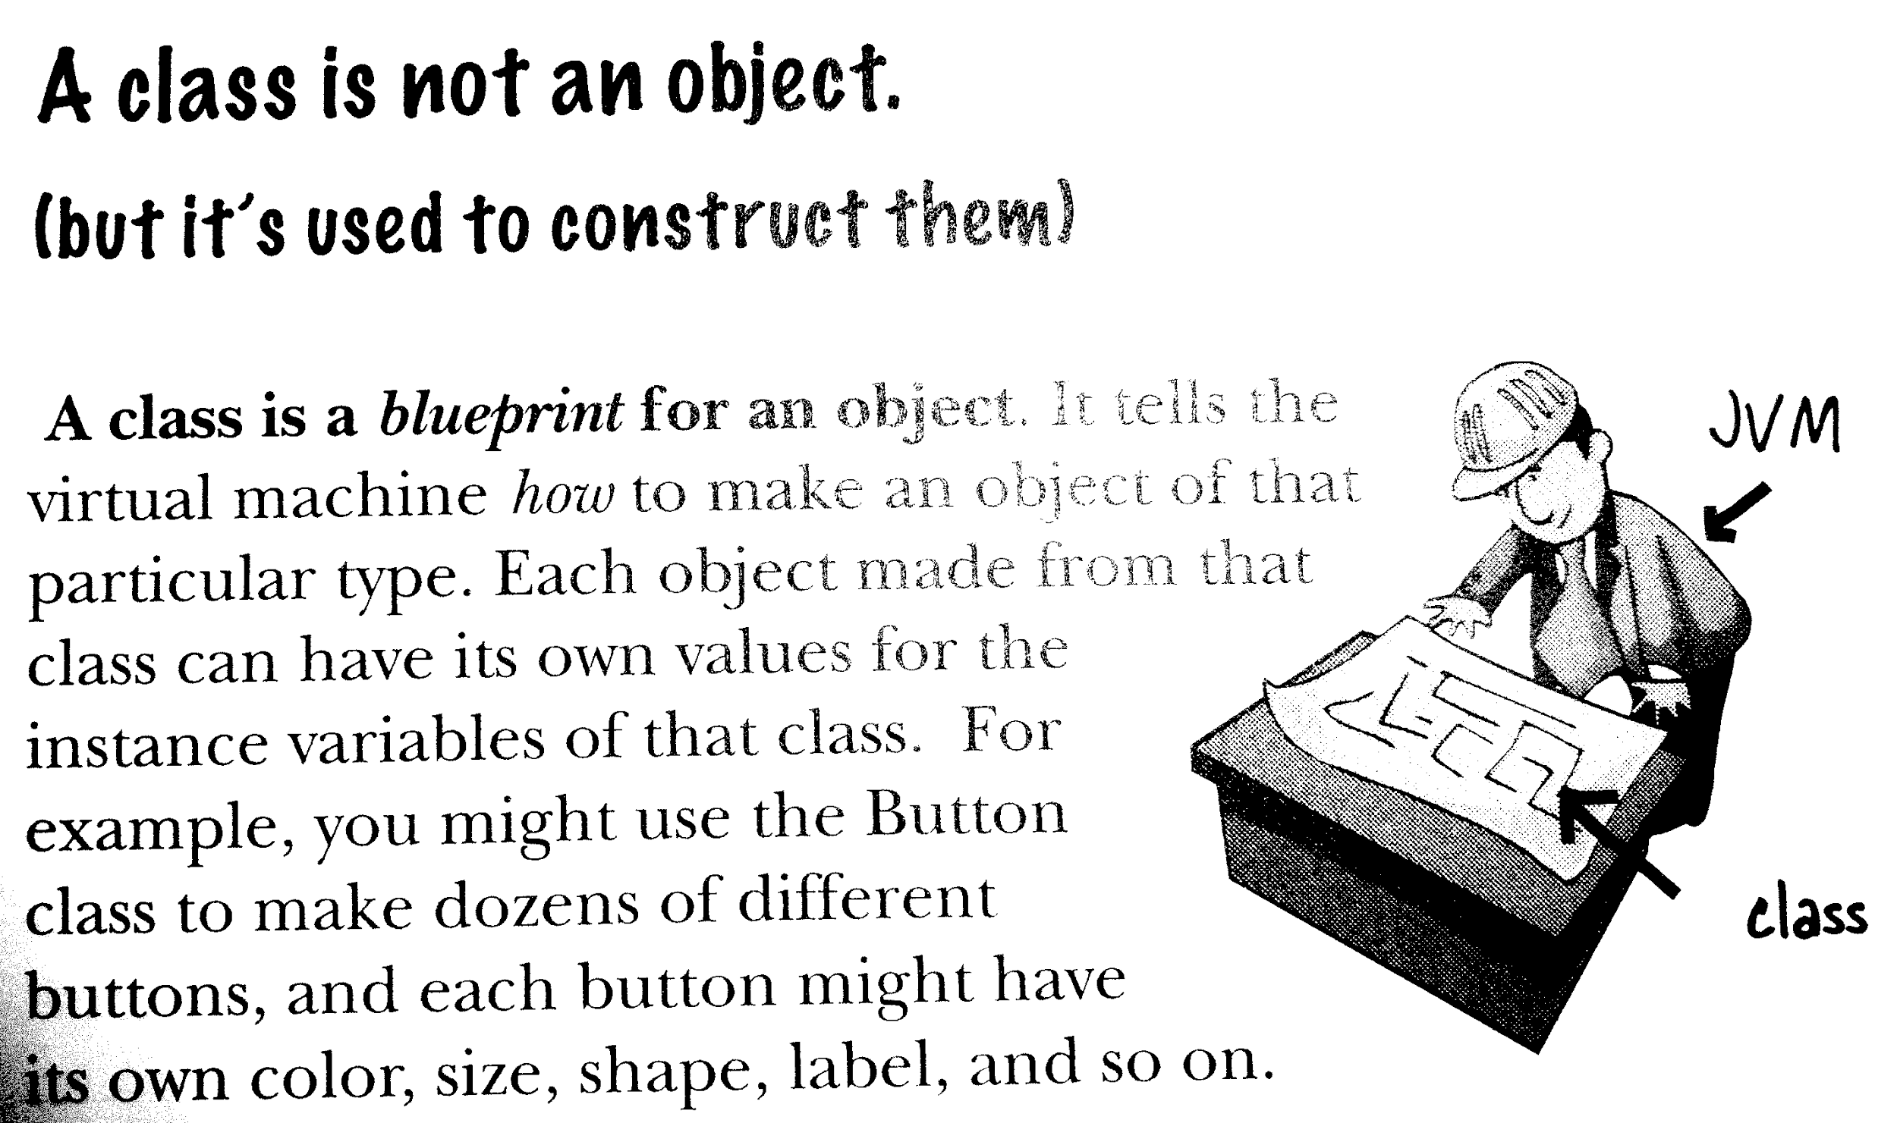

 Visual Paradigm
- Pour créer différents diagrammes UML et générer ensuite le code Java
IUT :
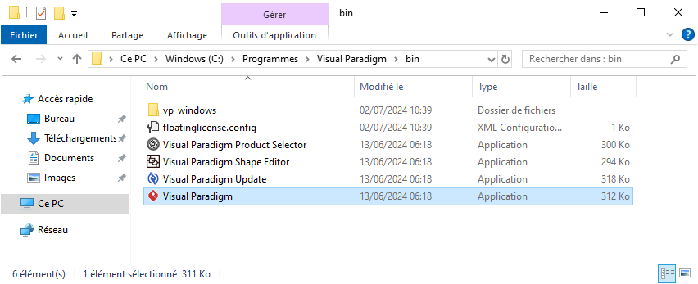
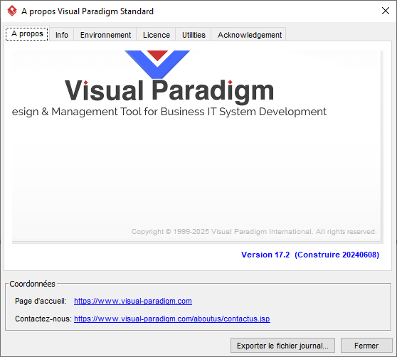

- Pour UML nous utilisons Visual Paradigm : pour télécharger la version éducation sur votre PC, aller sur le portail de l’IUT, département informatique, item “Visual Paradigm” ou directement sur : https://webapps.iut-orsay.fr/bcoo/

Exemples de classe en UML puis en Java
- Exemple 1 : classe Date avec représentation groupée du jour, du mois et de l’année

UML | Traduction de l’UML en Java
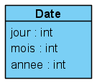 | public class Date{  int jour ;  int mois ;  int annee ;  }

- Exemple 2 :
  - Informatisation d’un cabinet d’assurance de voitures
  - Une voiture est caractérisée par une année, une puissance, une valeur : ce sont ses attributs

UML | Traduction de l’UML en Java
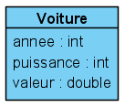 | public class Voiture {  int annee ;  int puissance ;  double valeur ;  }

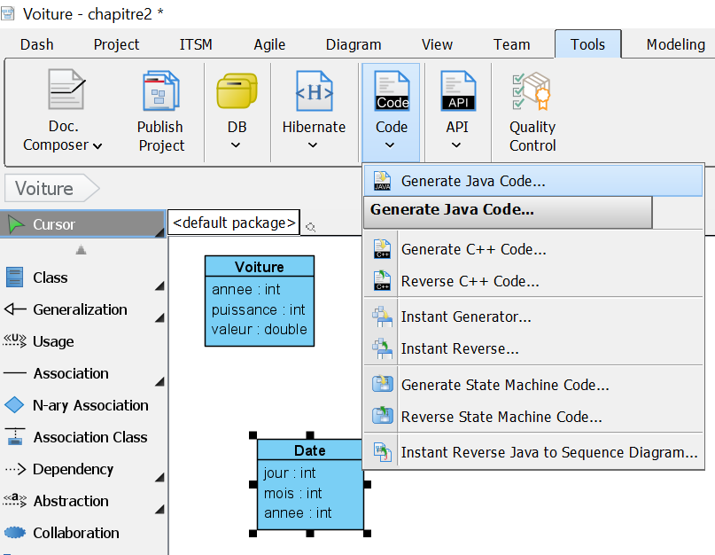

- Utilisation de la classe Voiture dans la méthode main() d’une autre classe :

public class Assurance {
public static void main(String[] args) {
// Declarer une reference a une voiture (juste un pointeur :
// une variable qui pourra contenir une adresse)

…Voiture v ; ……………………………………………………………….. ;

// Utiliser l'operateur new
// - allouer de la place memoire dans le tas
// pour tous les attributs de cet objet
// - initialiser les attributs à des valeurs par défauut
// - retourner l'adresse de la zone allouee

v = new Voiture();………………………………………………………………….. ;

// Affecter des valeurs aux attributs de cet objet
v.annee = 2020 ;………………………………………………………………….. ;

v.valeur = 12000 ; ………………………………………………………………….. ;

// Afficher les valeurs des attributs de cet objet
System.out.println ("annee du scenic : " + …v.annee……………………………);

// Declarer une reference vers une 2eme voiture
…Voiture v2 ; ……………………………………………………………….. ;

// Creer un objet, modifier les attributs et les afficher
v2 = new Voiture (); ………………………………………………………….. ;

…v2.annee = 2015 ; ……………………………………………………………….. ;

…v2.puissance = 10 ;

System.out.println (v2.puissance); ……………………………………………………………….. ;

Initialisations :
  - Les attributs des objets sont initialisés à des valeurs par défaut
(0 pour les nombres, null pour les références).
  - Les variables locales aux méthodes (comme la variable V scenic déclarée dans la méthode main() ne sont pas initialisées

Schémas de la mémoire
- A l’exécution, la machine virtuelle Java utilise la mémoire vive pour travailler
- La zone PILE est utilisée pour
les variables locales aux sous programmes, paramètres passés lors des appels.
- La zone TAS est utilisée pour l'allocation dynamique (attributs des objets, cases des tableaux).
- Les schémas de la mémoire servent à
représenter la manière dont les objets sont stockés en mémoire et gérés en Java
- Cela permet de comprendre la programmation orientée objet !
- Exemple de l’état de la mémoire à la fin de l’exécution de la méthode main () de Assurance :

Schéma de la mémoire en mode “Ruban”
- Le mode ruban représente un ruban avec des cases mémoires avec
leurs adresses en bas et le nom des variables en haut.
CF EXEMPLES DANS LE CHAPITRE 1 AVEC LES TABLEAUX

Schéma de la mémoire en mode "Boîtes et flèches”
- Le mode boite et flèche s'abstrait des adresses et représente les références par des flèches.
C'est donc un mode plus lisible quand il y a beaucoup d'objets.

Zones de la mémoire et objets
- Chaque objet a ses propres attributs (ex : année) : on parle de variable d’objet.
- Les variables / attributs d’un même objet (ex : la voiture de M. Durand)
sont regroupées dans un même bloc mémoire dans le TAS.

Fichiers et classes
- Une seule classe public par fichier .java

Un programme = généralement plusieurs fichiers .java.

Un attribut d’un objet peut être une référence vers un autre objet
- Exemple : le propriétaire d’une voiture : référence vers une instance de la classe Personne

public class Personne {
int anneeNaissance ;
}

public class VoitureProprietaire {
int annee ;
int puissance ;
double valeur ;
Personne proprietaire ;

/* la méthode main ci-dessous peut être définie dans la classe VoitureProprietaire ou dans une autre classe */
public static void main(String[] args) {
Personne martin = new Personne();
martin.anneeNaissance = 1996 ;

VoitureProprietaire scenicp = new VoitureProprietaire();
System.out.println (scenicp.proprietaire.anneeNaissance);
=> à l’exécution il y a une erreur NullPointerException
c’est la variable scenicp.proprietaire qui contient null

if (scenicp != null && scenicp.proprietaire != null)
System.out.println (scenicp.proprietaire.anneeNaissance);

scenicp.annee = 2000 ;
scenicp.proprietaire = martin ;
}
}

Schéma de la mémoire boîte et flèches
L’attribut “proprietaire” est de type référence (donc un pointeur) et contient l’adresse d’un objet de type Personne qui a un seul attribut (une année). La référence martin pointe aussi vers le même objet.

Une erreur à l’exécution classique : NullPointerException
- A l’exécution, l’interpréteur Java déclenche une erreur de type NullPointerException si une référence contient null et qu’on essaye d’accéder à un attribut ou d’appeler une méthode via cette référence

VoitureProprietaire scenicp = new VoitureProprietaire();
System.out.println (scenicp.proprietaire.anneeNaissance);

Exécution :
Exception in thread "main" java.lang.NullPointerException
at VoitureProprietaire.main(VoitureProprietaire.java:13)

- La référence qui contient null est : ……scenicp.proprietaire……………………………

=> Il faut tester la valeur du pointeur avant :

if (scenicp != null && scenicp.proprietaire != null)
System.out.println (scenicp.proprietaire.anneeNaissance);

Références multiples sur un même objet
- Plusieurs références peuvent pointer sur un même objet.

Voiture scenic ;
scenic = new Voiture ();
scenic.annee = 2012 ;
System.out.println(" Annee : " + scenic.annee);
//=> affiche Annee :2012

Voiture v2 ;
v2 = new Voiture (); Ne sert à rien
v2 = scenic ;
v2.annee = 2007 ;
System.out.println(" Annee modifie : " + scenic.annee);
//=> affiche Annee modifie : 2007

Schéma de la mémoire boîte et flèches
Les variables scenic et v2 pointent sur le même objet

- Il n’est pas obligatoire d’utiliser forcément new quand on veut manipuler des pointeurs qui comportent déjà une adresse valide :

// Suite du programme ci-dessus
Voiture v3 ; // N’alloue pas de place dans le tas
v3 = new Voiture (); => ne sert à RIEN car on affecte une adresse valide à v3 à l’instruction suivante
v3 = scenic ;

Constructeur
- On alloue un objet en appelant l’opérateur new
- L’opérateur new alloue de l’espace mémoire puis appelle le constructeur de la classe
- Un constructeur est une méthode particulière qui possède le même nom que sa classe et qui n’a aucun type de retour. Il peut avoir des paramètres.
- Ceci permet à la classe de configurer un objet en vue de son utilisation
(par exemple initialisation de ses attributs).
- Intérêt : comme il est appelé automatiquement, le développeur qui utilise la classe n'oublie pas des initialisations importantes.
- Préférer grouper toutes les initialisations dans le constructeur plutôt que d’initialiser certains attributs dans leur déclaration.
- Exemple :
public class Jardin {
int taille ;
Jardin () {
taille = 1 ;
}
public static void main(String[] args) {
Jardin j = new Jardin ();
System.out.println (j.taille); => affiche : 1
}
}

- this :
  - Plutôt que de donner des noms différents aux paramètres du constructeur et aux attributs de l’objet, on préfère souvent utiliser les mêmes noms.
  - Dans ce cas, pour éviter une ambiguïté, on utilise le mot clé this comme une référence vers l’objet qui vient d’être alloué et est en train d’être initialisé grâce au constructeur.
public class Jardin {
int taille ;

Jardin (int taille) {
this.taille = taille;
// A gauche du “=” : this.taille
// => la variable de nom taille de l'objet
// en cours de construction
// A droite du “=” : taille
// => la valeur du paramètre passé au constructeur

System.out.println ("paramètre : " + taille);
System.out.println ("attribut : " + this.taille);
}
public static void main(String[] args) {
Jardin j = new Jardin (20);
System.out.println (j.taille);
=> affiche “parametre : 20” et “attribut : 20”
puis “20” dans le main
}
}

Attention : si vous faites :
Jardin (int taille) {
taille = taille ;
}

=> cela n’initialise pas l’attribut : on modifie …la valeur du paramètre taille !…………………………

Constructeur par défaut
- Si votre classe ne définit pas de constructeur,
un constructeur sans paramètre est créé par défaut et est ajouté automatiquement.
- Si votre classe définit un constructeur (avec ou sans paramètre),
le constructeur par défaut n’est pas ajouté

public class VoitureConstructeur {
int annee ;
int puissance ;
double valeur ;

VoitureConstructeur (int an, double valeur) {
annee = an ;
this.valeur = valeur ;

}
public static void main (String args[]) {
VoitureConstructeur v ;

// Appeler le constructeur défini (avec des paramètres)
v = new VoitureConstructeur (2007, 7);

VoitureConstructeur v2 = new VoitureConstructeur ();
=> Erreur de compilation : “The constructor VoitureConstructeur() is undefined”

- Il y a une erreur de compilation le constructeur sans paramètre n’a pas été ajouté automatiquement par le compilateur (car j’avais déjà défini un constructeur avec un paramètre)
- Si je veux pouvoir créer un objet avec new VoitureConstructeur (); je dois
- Ajouter un constructeur sans paramètres :
VoitureConstructeur () {
}
- Version sans erreur de compilation :
public class VoitureConstructeur {
int annee ;
int puissance ;
double valeur ;

VoitureConstructeur () {
}

VoitureConstructeur (int an, double valeur) {
annee = an ;
this.valeur = valeur ;
}
public static void main (String args[]) {
VoitureConstructeur v ;
v = new VoitureConstructeur (2002, 3000);
VoitureConstructeur v2 = new VoitureConstructeur ();
}
}
On dit que le constructeur est SURCHARGE : il existe en 2 versions qui diffèrent par le nb et type des paramètres

Méthodes d’objet
- Définit le comportement d’un objet.
- sous-programmes qu’on peut appeler SUR CET objet.
- Lors de l’exécution d’une méthode d’objet, l’interpréteur a accès à tous les attributs de cet objet.
- Une méthode peut utiliser “this” pour faire référence à l’objet sur lequel elle a été appelée

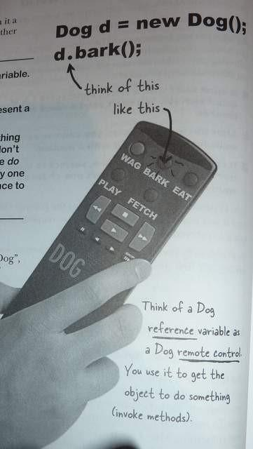 |  | 
d.bark() | balai.attraper (seau1) | balai1.marcher();  balai2.attraper (seau7);

Surcharge de méthodes / “Overloading”
- La surcharge de méthodes correspond à la capacité de définir plusieurs méthodes qui possèdent le même nom dans la même classe mais pas la même liste de types de paramètres
- Exemples : constructeur, println (i); println (“bonjour”); ...
- Lorsque la méthode est appelée, le compilateur choisit LA méthode qu’il convient d’exécuter en fonction des arguments qui doivent lui être passés.
- Les différentes versions de la méthode doivent avoir un nombre ou des types d’arguments différents.

Tableaux d’objets
- Quatre Etapes
  - Déclarer une référence qui contiendra l’adresse du tableau
  - Allouer le tableau (n références d’objets)
  - Créer les objets et stocker leur adresse dans une case du tableau
  - Parcourir le tableau en accédant à un attribut d’un objet par t [i].attribut

Version 1 : tout est mis dans le main ()
- Tableau d’objet déclaré, alloué et géré en variable locale au main

public class AssuranceMain {
public static void main(String[] args) {
// Déclarer une référence qui pourra contenir une adresse
// (l’adresse de début d’un tableau de voiture)
Voiture voitures [] ;

// Allouer un tableau de voitures
// (alloue de la place pour 10 références / pointeurs
// qui pourront pointer chacune vers une voiture)
voitures = new Voiture [10];

// Créer deux voitures
Voiture scenic = new Voiture ();
scenic.annee = 2012 ;
Voiture audi = new Voiture ();
audi.annee = 2019 ;

// Stocker les références vers ces voitures dans le tableau
voitures [0] = scenic ;
voitures [1] = audi ;

// Afficher l'année d'une voiture pointée par une case du tableau
System.out.println (voitures [0].annee);
// => affiche 2012
}
}

- Cette version illustrait les différentes étapes mais ce n’était pas bien de tout mettre dans main()
- Il vaut mieux adopter une approche orientée objet en définissant sa propre classe

Version 2 : version orientée objet qui définit une classe
- Tableau d’objet déclaré en attribut, alloué dans le constructeur
et avec une méthode d’objet pour ajouter un élément

public class CabinetAssurance {

static final int NB_MAX = 10 ;

Voiture [] voitures ;
int nbVoitures ; // Nombre de cases occupées dans le tableau

CabinetAssurance () {
voitures = new Voiture [NB_MAX];
}

// C’est une méthode d’objet : il n’y a pas le mot clé static devant
void ajouterVoiture (Voiture v1) {
voitures[nbVoitures] = v1 ;
nbVoitures++ ;
}
public static void main(String[] args) {
CabinetAssurance a = new CabinetAssurance();

Voiture durand = new Voiture ();
durand.annee = 1999 ;

a.ajouterVoiture(durand);

// On peut avoir plusieurs cabinets d’assurance
// et à chaque fois on précise lequel
// quand on appelle la méthode ajouterVoiture
CabinetAssurance b = new CabinetAssurance();
Voiture dupont= new Voiture ();
dupont.annee = 2010;
b.ajouterVoiture(dupont);

}

}

Schéma de la mémoire version 1 méthode main (mode boîtes et flèches)

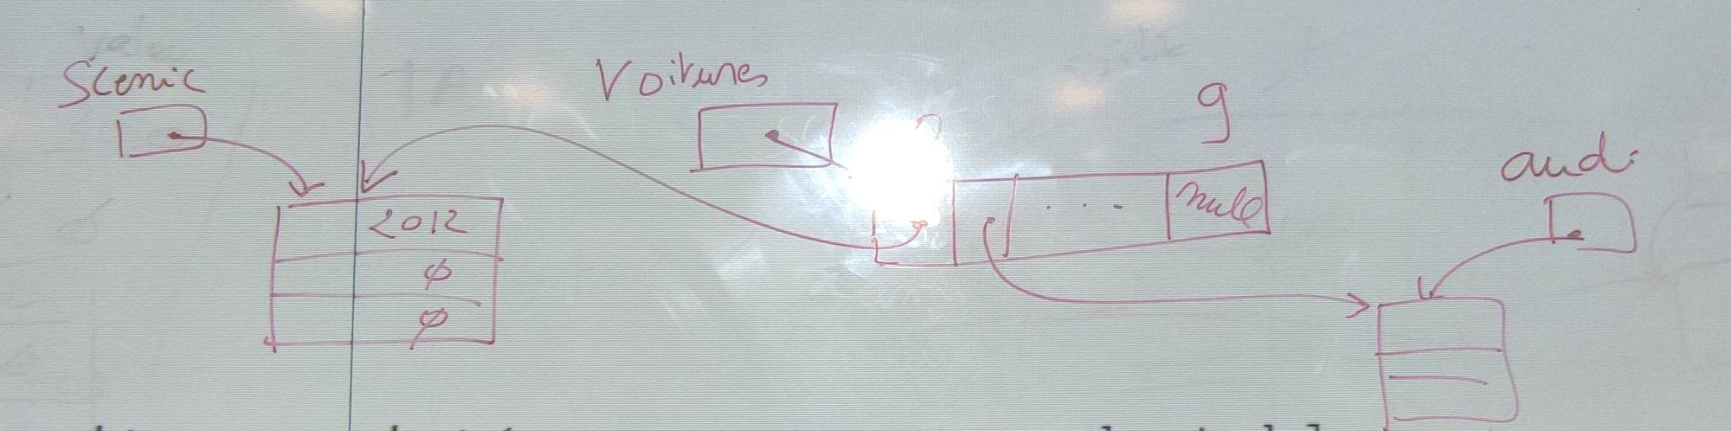

Factory pour créer des objets
Factory est un design pattern complexe impliquant des concepts de programmation abstraite que nous verrons dans les prochains chapitres.

On peut néanmoins garder l’idée simple qu’une classe Factory peut servir contenir une ou plusieurs méthodes static qui servent à créer des objets et à retournent une réference vers un graphe d’objet.

Par exemple :

public class Factory {
// Méthode static servant à créer un exemple de cabinet d'assurance avec plusieurs voitures
static CabinetAssurance creeCabinetAssurance () {

CabinetAssurance a = new CabinetAssurance();

Voiture durand = new Voiture ();
durand.annee = 2023 ;
durand.puissance = 12 ;
durand.valeur = 15000 ;
a.ajouterVoiture(durand);

Voiture dupont= new Voiture ();
dupont.annee = 1999;
dupont.puissance = 7 ;
dupont.valeur = 6000 ;
a.ajouterVoiture(dupont);

Voiture martin = new Voiture ();
martin.annee = 2019;
martin.puissance = 12 ;
martin.valeur = 10000 ;
a.ajouterVoiture(martin);

return a ;
}
}

Et dans une classe quelconque :
public static void main(String[] args) {
CabinetAssurance ca = Factory.creeCabinetAssurance();
System.out.println (ca.nbVoitures);
}

Attributs de classe (static)
- Un attribut static est UN ATTRIBUT QUI EST PARTAGE PAR TOUTES LES INSTANCES DE LA CLASSE : c’est une sorte de variable globale pour toute la classe
- Exemple : un compteur d’instances d’une classe pour numéroter les objets
  - Déclaration d’un compteur static
  - Déclaration d’un attribut *d’objet* numéro
  - Incrémentation du compteur dans le constructeur
  - Affectation de la valeur actuelle du compteur comme numéro de l’objet en construction

public class Joueur {
// Variable de classe : le compteur de nombre de joueur
static int nbJoueur ; // une seule variable accessible par tous les objets instance de la classe

// Variable d'objet : chaque objet joueur a un numéro
int numero ;

Joueur () {
// Mémoriser le fait qu’on crée un nouvel objet Joueur
…nbJoueur ++ ;

// Affecter le nombre de joueur crée comme numéro de ce dernier joueur crée
numero = nbJoueur ;
}
public static void main(String[] args) {

Joueur j1 = new Joueur ();

System.out.println (nbJoueur); //=> Affiche “1”
// Pas besoin de préfixer par un objet!

System.out.println ("no j1 : " + j1.numero); // => Affiche “1”

Joueur j2 = new Joueur ();
System.out.println (nbJoueur); // Affiche 2
System.out.println ("no j2 : " + j2.numero);// Affiche 2

- Les attributs static sont stockés dans une zone spécifique du TAS
- Si le main est dans une autre classe, il faut indiquer le nom de la classe où est définie la variable static
Joueur.nbJoueur
Dans une autre classe que Joueur, il faudrait écrire :
System.out.println (Joueur.nbJoueur);

public class Jeu {
public static void main(String[] args) {
Joueur j1 = new Joueur ();
System.out.println (Joueur.nbJoueur); // obligatoire car nbJoueur est dans une autre classe
System.out.println ("no j1 : " + j1.numero); // => Affiche “1”
Joueur j2 = new Joueur ();
System.out.println (Joueur.nbJoueur);
System.out.println ("no j2 : " + j2.numero); // => Affiche “2”

final static : définition d’une constante nommée et typée
- Au même niveau que les attributs
- final = l’attribut ne pourra se voir affecter une valeur qu’une seule fois
- static final => la constante est partagée par tous les objets instances de la classe
- Exemple nombre de points maximum d’un polygone :

public class Polygone {
static final int NB_MAX = 10 ;
Point [] points ;

// Allocation du tableau dans le constructeur
…

- final (non static) => la constante est différente pour chaque objet
- (par exemple un nombre maximum de contrats d’assurance qui sera différent pour chaque cabinet d’assurance)
- (sauf si vous initialiser la valeur de cet attribut d’objet à la même valeur lors de sa déclaration)
// Exemple qui montre l'utilisation d'une constante
// différente pour chaque objet cinéma
// (initialisée une seule fois : dans le constructeur)

public class Cinema {
// Chaque cinéma aura un nombre maximum de places
final int nbPlacesMax ;

Cinema (int nb) {
nbPlacesMax = nb ;
// On ne peut affecter une valeur à cette variable qu’une seule fois
}
void afficherNombreLimite () {
System.out.println (nbPlacesMax / 3);
}
public static void main(String[] args) {
Cinema orsay = new Cinema (100);
Cinema velizy = new Cinema (800);
}
}

Méthodes static / méthode de classe
- Une méthode static n’est pas appelée sur un objet.
- Elle manipule souvent des attributs static de la classe
- Elle ne peut pas manipuler des attributs non static de la classe
- Exemple de méthode static : main() : static car au début il n’y aurait aucun objet

public class Universite {
static final String entite = "Education Nationale";
static void afficherEntite () {
System.out.println (entite);
}
public static void main(String[] args) {
// Une méthode static n'est pas appelée sur un objet
// Ici pas besoin de mettre le nom de la classe car on y est
afficherEntite ();
}
}
class Rectorat {
public static void main(String[] args) {
// Pour appeler une méthode static définie dans une autre classe C
// il faut d'abord mettre le nom de la classe C
Universite.afficherEntite ();
}
}

Exemples de variables et méthodes static :
https://docs.google.com/document/d/1i2pHvkt1b-WVcmyBRyT4jHok1qF8sYvIg3ZlIr518Hc/edit?usp=sharing

Exemple de variable / attribut static et non static
// Exemple de variable / attribut non static
// et de variable / attribut static
// Classe Univ et classe Bâtiment
//-----------------------------
public class Batiment {
// Déclarer une variable / un attribut static
static int nbEtagesMax ;
static double surfaceMax;

public static void main(String[] args) {
// Accéder à la variable static depuis la classe
nbEtagesMax = 3 ;
}

public static double getNbEtagesMax() {
return nbEtagesMax;
}

public static void setNbEtagesMax(double nbEtagesMax) {
Batiment.nbEtagesMax = nbEtagesMax;
}
}

// Exemple de variable / attribut non static
// et de variable / attribut static
// Classe Univ et classe Batiment
//-----------------------------
public class Univ {
// Déclarer une variable non static
// C'est une variable d'objet
// C'est BIEN : c'est de la POO
int nbEtudiants ;

public static void main(String[] args) {
// Accéder à la variable d'objet :
// On passe par un objet !
Univ u = new Univ();
u.nbEtudiants = 100 ;

// Accéder à une variable static déclarée dans une autre classe
// Variable static public
Batiment.surfaceMax = 200 ;

// Variable static privée
Batiment.setNbEtagesMax(2) ;
}
}

Passage d’objets en paramètre à une méthode
- Dans une méthode d’objet (ou une méthode static) auquelle on passe un objet o en paramètre :
- On peut modifier …………la valeur des attributs de l’objet pointé par o…………..
- On ne peut pas modifier … ……l’adresse qui est stockée dans la variable o……..
public class ParametreObjet {
static void modifier (Voiture v) {
v.annee = 2000 ; // modification de la valeur de l’attribut => conservée dans le main
v = null ; // non répercutée sur le main
}
public static void main(String[] args) {
Voiture durand = new Voiture ();
durand.annee = 2007;
System.out.println("Avant appel : " + durand.annee);
System.out.println("Adresse de la voiture : " + durand);
modifier (durand);
System.out.println("Après appel : " + durand.annee);
System.out.println("Adresse de la voiture : " + durand);
Avant appel : 2007
Adresse de la voiture : Voiture@36baf30c
Après appel : 2000
Adresse de la voiture : Voiture@36baf30c

Visibilité et modificateurs d’accès des attributs
Pour un attribut, accessible = on peut consulter et modifier sa valeur.
- public : accessible par toutes les autres classes
- private : accessible seulement dans les méthodes de la classe dans laquelle il est déclaré

But :
- protéger les valeurs des attributs
- simplifier ce que les autres développeurs doivent connaître de votre classe.
- Eclipse permet de générer automatiquement les accesseurs !
UML :
- + = public
- - = private
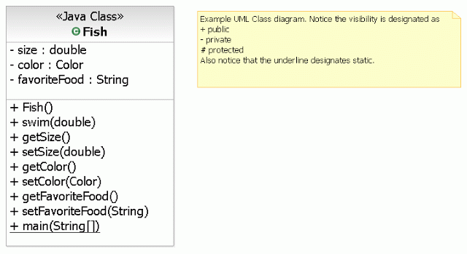

Définition d’un objet
- Un objet est défini par :
  - Son état : la valeur de ses attributs à un moment donné
  - Son comportement : les méthodes que l’on peut toujours appeler sur cet objet
  - Son identité : son adresse dans le tas
  - Son “type” / sa classe

Pour aller plus loin
- Classes du JDK
  - Utiliser la documentation des API Java (javadoc)
  - Exemples de classes : System, Date, Wrapper pour les types de base : Integer (permet de gérer de manière homogène des objets et des types de base)
- Java Strings are Immutable - Here's What That Actually Means https://www.youtube.com/watch?v=Bj9Mx_Lx3q4

Complément:

Exemple de variable / attribut static et non static

// Exemple de variable / attribut non static
// et de variable / attribut static
// Classe Univ et classe Batiment
//-----------------------------

public class Batiment {
// Déclarer un attribut static
// => PAS BIEN : c’est une variable globale : ce n’est pas de la POO :-( A éviter
static double nbEtagesMax ;

public static void main(String[] args) {
// Accéder à une variable static depuis la classe
// => pas besoin d’avoir créé d’objets
nbEtagesMax = 3 ;
}
}

public class Univ {
// Déclarer une variable non static
// C'est une variable d'objet
// => C'est BIEN : c'est de la POO :-)
int nbEtudiants ;

public static void main(String[] args) {
// Accéder à la variable d'objet :
// On passe par une référence (donc un pointeur) vers un objet !
Univ u = new Univ();
u.nbEtudiants = 100 ;

// Accéder à une variable static déclarée dans une autre classe
Batiment.nbEtagesMax = 200 ;
}
}

Synthèse des différences static / non static
attributs et méthodes

 | static | Objet  (donc pas static)
Devant  un attribut | class Joueur {  static int nbJoueurs = 1 ;  }  - nbJoueurs est une “variable  de classe”  - C’est une variable globale à toute la classe.  - Il n’y en a qu’une pour tous les objets instances de la classe.  - Elle existe même si on a pas crée d’objets instances de cette classe !  - On y accède par Joueur.nbJoueurs | class Joueur {  String nom ;  }  - nom est une variable d’objet  (aussi appelée attribut)  - Il y en a une pour chaque objet de la classe.  - Il faut avoir créé un objet pour accéder à cette variable pour cet objet  - On y accède via une référence à cet objet  Joueur j = new Joueur ();  System.out.println (j.nom);
Devant une constante | class Parking {  final static int SURFACE_VOITURE = 8 ;  }  - Il n’y a qu’une seule constante pour tous les objets de la classe  - Elle existe même si on a pas crée d’objets instances de cette classe !  - On y accède par Parking.SURFACE_VOITURE | class Polygone {  final int NB_MAX ;  }  - Chaque objet a sa constante  (qu’il peut initialiser par exemple dans le constructeur)  - On y accède via une référence à un objet  Polygone p = new Polygone (4);  System.out.println (p.NB_MAX);
Devant une méthode | class Reunion {  static void afficherEntete () {  System.out.println (“---------------”);  }  }  - La méthode peut être appelée même si on n’a pas encore créé d’objets.  - On l’appelle par  Reunion.afficherEntete (); | class Reunion {  int noSalle ;  void affecterSalle(int n) {  noSalle = n ;  }  }  - La méthode est appelée sur un objet  Reunion r = new Reunion ();  …  r.affecterSalle (3);

